“微机原理与接口技术”2008年期末考试复习题
- 微机系统的硬件由哪几部分组成？
答：三部分：微型计算机（微处理器，存储器，I/0接口，系统总线），外围设备，电源。
- 什么是微机的总线，分为哪三组？
答：是传递信息的一组公用导线。分三组：地址总线，数据总线，控制总线。
- 8086/8088CPU的内部结构分为哪两大模块，各自的主要功能是什么？
答：总线接口部件（BIU）功能：根据执行单元EU的请求完成CPU与存储器或IO设备之间的数据传送。执行部件（EU），作用：从指令对列中取出指令，对指令进行译码，发出相应的传送数据或算术的控制信号接受由总线接口部件传送来的数据或把数据传送到总线接口部件进行算术运算。
- 8086的存储器空间最大可以为多少？怎样用16位寄存器实现对20位地址的寻址？完成逻辑地址到物理地址转换的部件是什么？
答：8086的存储器空间最大可以为2^20（1MB）；8086计算机引入了分段管理机制，当CPU寻址某个存储单元时，先将段寄存器内的内容左移4位，然后加上指令中提供的16位偏移地址形成20位物理地址。
- 段寄存器CS＝1200H，指令指针寄存器IP=FF00H，此时，指令的物理地址为多少?指向这一物理地址的CS值和IP值是唯一的吗?
答：指令的物理地址为21F00H；CS值和IP值不是唯一的，例如：CS=2100H，IP=0F00H。
- 设存储器的段地址是4ABFH，物理地址为50000H，其偏移地址为多少？
答：偏移地址为5410H。（物理地址=段地址*16+偏移地址）
- 8086/8088CPU有哪几个状态标志位，有哪几个控制标志位？其意义各是什么？
答：状态标志位有6个： ZF，SF，CF，OF，AF，PF。其意思是用来反映指令执行的特征，通常是由CPU根据指令执行结果自动设置的；控制标志位有3个：DF，IF，TF。它是由程序通过执行特定的指令来设置的，以控制指令的操作方式。
- 8086CPU的AD0~AD15是什么引脚？
答：数据与地址引脚
- INTR、INTA、NMI、ALE、HOLD、HLDA引脚的名称各是什么?
答：INTR是可屏蔽请求信号，INTA中断响应信号，NMI是不可屏蔽中断请求信号，ALE是地址锁存允许信号，HOLD总线请求信号，HLDA总线请求响应信号。
- 在80x86中，什么是逻辑地址、线性地址、物理地址？
答：线性地址是连续的不分段的地址；逻辑地址是由程序提供的地址；物理地址是内存单元的实际地址。
- 微处理器为什么需要用接口和外设相连接？
答：因为许多接口设备中，在工作原理，驱动方式，信息格式以及工作速度方面彼此相差很大，因此为了进行速度和工作方式的匹配，并协助完成二者之间数据传送控制任务。
- 一般的I/O接口电路有哪四种寄存器，它们各自的作用是什么？
答：数据输入寄存器，数据输出寄存器，状态寄存器和控制寄存器。数据端口能对传送数据提供缓冲，隔离，寄存的作用 ；状态寄存器用来保存外设或接口的状态；控制寄存器用来寄存CPU通过数据总线发来的命令。
- 8086最多可有多少级中断?按照产生中断的方法分为哪两大类?
答：有8级；按照产生中断的方法可分为硬件中断和软件中断。
- 什么是中断？什么是中断向量？中断向量表的地址范围？
答：中断就是CPU在执行当前程序时由于内外部事件引起CPU暂时停止当前正在执行的程序而转向执行请求CPU暂时停止的内外部事件的服务程序，该程序处理完后又返回继续执行被停止的程序；中断向量是中断处理子程序的入口地址；地址范围是00000H-003FFH。
- 中断向量表的功能是什么？若中断向量号分别为1AH和20H，则它们的中断向量在中断向量表的什么位置上？
答：中断向量表的功能是当中断源发出中断请求时，即可查找该表，找出其中断向量，就可转入相应的中断服务子程序。1AH在中断向量表的位置是1AH*4=68H在中断向量表0000：0068处；20H在中断向量表的位置是80H在中断向量表0000：0080处。
- 通常，解决中断优先级的方法有哪几种？
答：3种，软件查询确定优先级，硬件优先级排队电路确定优先级，具体中断屏蔽的接口电路。
- 8253有几个计数通道，每条计数通道有哪些信号线，其作用是什么？
答：8253有三个计数通道，每个计数通道有3条信号线：CLK：计数输入用于输入定时基准脉冲或计数脉冲.OUT:输出信号以相应的电平指示计数的完成或输出脉冲的波型.GATA:选通输入用于启动或禁止计数器的操作，以使计数器和计数输入信号同步。
- 8253有几种工作方式，其特点是什么？
答：六种方式（见课本P275）
- 8253的内部寄存器及各位的意义是什么？
答：8253的内部寄存器有四个，8位的控制寄存器：初始化时，将控制字写入该寄存器；16位的计数器初值寄存器，初始化是写入该计数器的初始值，其最大初始值为0000H；16位的减一计数器，计数器的初值由计数初值寄存器送入减法计数器，当计数输入端输入一个计数脉冲时，减法计数器内容减一；16位的输出锁存器用来锁存计数脉冲时，减法计数器内容减一。
- 8255A的功能是什么，有哪几个控制字，各位的意义是什么？
答：8255A是一种通用的可编程程序并行I/O接口芯片.它有两个控制字,一个是方式选择控制字,它的作用是实现对8255A的各个端口的选择。一个是对C口进行置位或复位控制字. 它的作用是能实现对端口C的每一位进行控制。
- 8255A的A口、B口、C口有哪几种工作方式，其特点是什么？C口有哪些使用特点？
答：8255A的A口可以工作在3种工作方式的任何一种，B口只能工作在方式0或方式1，C口则常常配合端口A和端口B工作，为这两个端口的输入/输出传输提供控制信号和状态信号。
- 同步通信、异步通信的帧格式各是什么？什么是奇、偶校验？
答：异步通信的帧格式是用一个起始位表示传送字符的开始，用1-2个停止位表示字符结束。起始位与停止位之间是数据位，数据位后是校验位，数据的最底位紧跟起始位,其他各位顺序传送；同步通信的帧格式是在每组字符之前必须加上一个或多个同步字符做为一个信息帧的起始位。
- 什么是波特率？若在串行通信中的波特率是1200b/s，8位数据位，1个停止位，无校验位，传输1KB的文件需要多长时间？
答：波特率是单位时间内通信系统所传送的信息量。
需要多长时间=1024/（1200/10）=8.53s
- 对8255A进行初始化，要求端口A工作于方式1，输入；端口B工作于方式0，输出；端口C的高4位配合端口A工作，低4位为输入。设控制口的地址为006CH。
答：由题知应为10111001H(B9H)
MOV AL，B9H
MOV DX，006CH
OUT DX，AL
- 设8255A的四个端口地址分别为00C0H、00C2H、00C4H和00C6H，要求用置0、置1的方法对PC6置1，对PC4置0。
答：MOV DX，00C0H ；端口地址
MOV AL，00001101 ；对PC6置1
OUT DX，AL
MOV AL，00001000 ；对PC4置0
OUT DX，AL
- 试编程对8253初始化启动其工作。要求计数器0工作于模式1，初值为3000H；计数器1工作于模式3，初值为100H；计数器2工作于模式4，初值为4030H。设端口地址为40H、41H、42H和43H。
答：MOV AL,00011110H ; 控制字
OUT 43H,AL
MOV AL,3000H ;计数初值
OUT 40H,AL
MOV AL,01010110H ; 计数器1
OUT 43H,AL
MOV AL,100H
OUT 41H,AL
MOV AL,10011000H ; 计数器2
OUT 43H,AL
MOV AL,4030H
OUT 42H,AL
模拟试题一
一、简答题：
1.简述USB总线的特点。
1答：1)具备即插即用特性，为USB接口设计的驱动程序和应用程序可自动启动、成本低，节省空间，为开放性的不具备专利版权的理想工业标准。
2)可动态连接和重新配置外设，支持热插拔功能；
3)允许多台设备同时工作；
4)可以向USB总线上的设备供电，总线上的设备可以自备电源；
5)通讯协议支持等时数据传输和异步消息传输的混合模式；
6)支持实时语音、音频、和视频数据传输。
- 什么是中断类型码？什么叫中断向量？什么叫中断向量表？它们之间有什么联系？
2答：8086/8088系统可以处理256种中断，为了区别每一种中断，为每个中断安排一个号码，称为中断类型码。每一种中断服务程序在内存中的起始地址称为中断向量，以32位逻辑地址表示，即为CS:IP。把所有中断向量存储在内存中的某一个连续区中，这个连续的存储区称为中断向量表。
中断向量CS:IP在中断向量表中的位置为：中断向量表中偏移量为（中断类型码×4）的单元中存放IP的值，偏移量为（中断类型码×4＋2）的单元中存放CS的值。
- 有一个由20个字组成的数据区，其起始地址为3500H：0320H。试写出数据区首末单元的实际地址。
4答：数据区首地址＝3500 H×10H+0320H＝33320H
数据区末地址＝33320H+28H-1=33347H
- 设有一个具有16位地址和8位数据的存储器，问：(1)该存储器能存书多少个字节的信息？(2)如果存储器由8K×4位RAM芯片组成，需要多少片？(3)需要地址多少位做芯片选择？
5答：（1）因为8位二进制数为1个字节，所以16位地址能存储216＝64KB个字节的信息；
（2）需要64K×8/8K×4＝16片RAM
（3）因为需要16片来构成存储器，而16片需要4位地址线进行译码输出，故需要4位做芯片选择。
二、编程及综合题
1.已知8255A的地址为0060H～0063H，A组设置方式1，端口A作为输入，PC6PC7作为输出，B组设置方式1，端口B作为输入，编制初始化程序.。
2编写8253初始化程序。如下图所示（注意端口地址），要求3个计数通道分别完成以下功能：
(1)通道0工作于方式3，输出频率为2KHZ的方波；
(2)通道1产生宽度为480us的单脉冲；
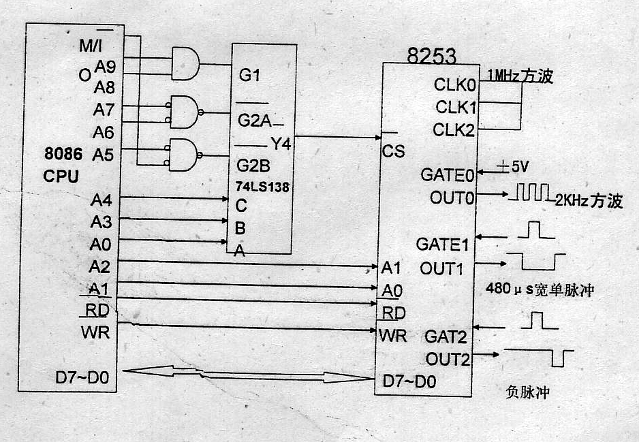
(3)通道2用硬件方式触发，输出负脉冲，时间常数为26。
（提示：8253的端口地址分别为：0310H、0312H、0314H、0316H）

参考答案：
二、综合及编程题
1答案： MOV DX, 0063H
MOV AL, 00110111B
OUT DX, AL
2答案：
编写8253的初始化程序
1.确定端口地址：0310H、0312H、0314H、0316H
2.确定工作方式： 通道0，方式3
通道1，方式1
通道2，方式5
3.确定计数值： 通道0：N0=1MHz/2KHz=500
通道1：N1＝480us/(1/1mhz)=480
通道2：N2=26
4．确定控制字：通道0：00110111B
通道1：01110011B
通道2：10011011B
对3个通道的初始化程序如下：
；通道0初始化程序
MOV DX, 316H
MOV AL,00110111B
OUT DX,AL
MOV DX,310H
MOV AL,00H
OUT DX, AL
MOV AL,05H
OUT DX,AL
；通道1的初始化程序
MOV DX, 316H
MOV AL, 001110011B
OUT DX, AL
MOV DX, 312H
MOV AL, 80H
OUT DX, AL
MOV AL, 04H
OUT DX, AL
；通道2初始化程序
MOV DX, 316H
MOV AL, 10011011B
OUT DX, AL
MOV DX, 314H
MOV AL，26H
OUT DX，AL
模式试题二
一、 填空：
1、设字长为八位，有x= −1，y=124，则有：[x+y]_{补}=_________， [x−y] 补=__________；2、数制转换：247.86= H =______________BCD;
3、在8086CPU中，由于BIU和EU分开，所以_____和_____ 可以重叠操作，提高了CPU的利用率；
4、8086的中断向量表位于内存的_______区域，它可以容纳____个中断向量， 每一个向量占____ 个字节；
5、8086系统中，地址FFFF0H是___________________ 地址；
6、8086CPU的MN/MX引脚的作用是____________________；
7、8251芯片中设立了_____、_____ 和______三种出错标志；
8、8086CPU中典型总线周期由____个时钟周期组成，其中T1期间，CPU输出______信息；如有必要时，可以在__________两个时钟周期之间插入1个或多个TW等待周期。
9、8259A共有___个可编程的寄存器，它们分别用于接受CPU送来的______命令字和________命令字。
二、简答题：
1、什么是信号的调制与解调？为什么要进行调制和解调？试举出一种调制的方式。
2、已有AX=E896H，BX=3976H，若执行ADD BX，AX指令，则结果BX，AX，标志位CF，OF，ZF各为何值？
三、阅读程序与接口芯片初始化：
1、源程序如下：
MOV CL，4
MOV AX，[2000H]
SHL AL，CL
SHR AX，CL
MOV [2000H]，AX
试问：j若程序执行前，数据段内(2000H)=09H，(2001H)=03H, 则执行后有(2000H)=_____,(2001H)=______。
k本程序段的功能_________________________。
2、源程序如下：
MOV AL，0B7H
AND AL，0DDH
XOR AL，81H
OR AL，33H
JP LAB1
JMP LAB2
试问：j执行程序后AL=_______;
k程序将转到哪一个地址执行：__________。
3、源程序如下：
MOV CX，9
MOV AL，01H
MOV SI，1000H
NEXT： MOV [SI]，AL
INC SI
SHL AL，1
LOOP NEXT
试问：j执行本程序后有：AL=_____；SI=______；CX=______;
k本程序的功能是______________________________。
4、某系统中8253占用地址为100H~103H。初始化程序如下：
MOV DX， 103H
MOV AL， 16H
OUT DX， AL
SUB DX， 3
OUT DX， AL
试问：j此段程序是给8253的哪一个计数器初始化？安排工作在哪种工作方式？__________________；
k若该计数器的输入脉冲的频率为1MHZ，则其输出脉冲的频率为：___________。
5、已知某8255A在系统中占用88~8BH号端口地址，现欲安排其PA，PB，PC口全部为输出，PA，PB口均工作于方式0模式，并将PC₆置位，使PC₃复位，试编写出相应的初始化程序：
模式试题二 参考答案
一、填空题
1、01111011 10000011
2、F7.DCH 001001000111.10000110 BCD
3、取指令 执行指令
4、00000H~003FFH区 256个 4个
5、CPU复位以后执行第一条指令的地址
6、决定CPU工作在什么模式(最小/最大)
7、奇/偶错 帧格式错 溢出错
8、4个 地址 T₃和T₄
9、7个 初始化 操作
二、简答题
1、串行长距离通信时，需要利用模拟信道来传输数字信号，由于信道的频带窄，一般为300~3400HZ，而数字信号的频带相当宽，故传输时必须进行调制，以免发生畸变而导致传输出错。(3分)
调制是将数字信号→模拟信号。而解调则是相反。例如FSK制(调频制或称数字调频)可将数字“1”和“0”分别调制成2400HZ和1200HZ的正弦波信号。(2分)
2、BX=220CH (1分) AX=E896H (1分) CF=1 (1分) OF=0 (1分) ZF=0 (1分)
三、阅读程序与接口芯片初始化：
1、 (2000H)=39H (2001H)=00H
将(2000H),(2001H)两相邻单元中存放的未组合型BCD码压缩成组合型BCD码，并存入(2000H)单元，0→(2001H)
2、37H LAB₂
3、0 1009H 0
对数据段内1000H~1008H单元置数，依次送入1，2，4，8，16，32，64，128，0共九个
4、计数器0 工作于方式3 45.454KHZ
5、 MOV AL， 80H
OUT 8BH，AL
MOV AL，ODH
OUT 8BH，AL
MOV AL，06H
OUT 8BH，AL
模式试题三

一、填空题
1、将十进制数279.85转换成十六进制数、八进制数、二进制数及BCD码数分别为：________H,________Q,_____B, BCD。
2、字长为8位的二进制数10010100B，若它表示无符号数，或原码数，或补码数，则该数的真值应分别为______D,______D或______D。
3、已知BX=7830H，CF=1，执行指令：ADC BX，87CFH之后，BX=____________,标志位的状态分别为CF=_______,ZF=_______,OF=________,SF=__________。
4、8086中，BIU部件完成______功能，EU部件完成 _____功能。
5、8086中引脚BHE信号有效的含义表示________________。
6、8086正常的存储器读/写总线周期由________个T状态组成，ALE信号在__________状态内有效，其作用是______________。
7、设8086系统中采用单片8259A，其8259A的ICW₂=32H，则对应IR₅的中断类型号为___________H，它的中断入口地址在中断向量表中的地址为______________H。
二、简答及判断题
1、某指令对应当前段寄存器CS=FFFFH，指令指针寄存器IP=FF00H，此时，该指令的物理地址为多少？指向这一物理地址的CS值和IP值是唯一的吗？试举例说明
2、8086CPU的FLAG寄存器中，状态标志和控制标志有何不同？程序中是怎样利用这两类标志的？
3、设采用16550进行串行异步传输，每帧信息对应1个起始位，7个数据位，1个奇/偶校验位，1个停止位，波特率为4800，则每分钟能传输的最大字符数为多少个？
三、读图和作图题
1、8086系统中接口连接关系如下图所示。要求回答以下问题：
(1) 试分别确定8255，8253，8259及8251的端口地址；
(2) 设8255的PA口为输出，PB口为输入，试写出对PA口和PB口执行输入/输出操作的指令。

8255的端口地址为：___________________________________；

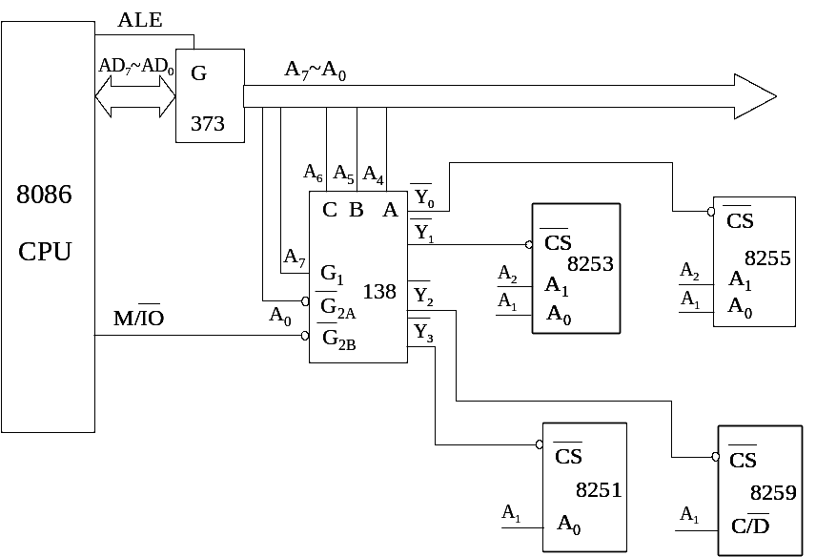
8253的端口地址为：___________________________________；
8259的端口地址为：___________________________________；
8251的端口地址为：___________________________________；
对PA口操作的I/O指令为_______________________________；
对PB口操作的I/O指令为______________________________。
2、作图题。
系统采用4个接口芯片：8253，8251，8259及8255。要求8253的通道0用作实时时钟，每当定时时间到之后向8259的IR₂送入中断申请信号。8253通道1用作方波发生器作为8251的收发时钟脉冲。8253通道0，通道1的门控信号由8255 PC口的PC₃和PC₂控制。
(1) 画出4个芯片之间控制线的连接图；
(2) 8253的两个通道应分别工作在什么方式？

四、程序阅读题
1、源程序如下：
MOV AH， 0
MOV AL， 9
MOV BL， 8
ADD AL， BL
AAA
AAD
DIV AL
结果AL_________，AH=___________,BL=_____________。
2、源程序如下：
MOV AX， SEG TABLE ；TABLE为表头
MOV ES， AX
MOV DI， OFFSET TABLE
MOV AL， ‘0’
MOV CX， 100
CLD
REPNE SCASB
问：1) 该段程序完成什么功能？
2) 该段程序执行完毕之后，ZF和CX有几种可能的数值？各代表什么含义？
3、源程序如下：
CMP AX， BX
JNC L1
JZ L2
JNS L3
JNO L4
JMP L5
设AX=74C3H，BX=95C3H，则程序最后将转到哪个标号处执行？试说明理由。
4、源程序如下：
MOV DX， 143H
MOV AL， 77H
OUT DX， AL
MOV AX， 0
DEC DX
DEC DX
OUT DX， AL
MOV AL， AH
OUT DX， AL
设8253的端口地址为140H~143H，问：
(1)程序是对8253的哪个通道进行初始化？
(2)该通道的计数常数为多少？
(3)若该通道时钟脉冲CLK的周期为1µs，则输出脉冲OUT的周期为多少µs？

五、编程题
1、8255的编程。设8255的端口地址为200H~203H。
(1)要求PA口方式1，输入；PB口方式0输出；PC7~PC6为输入；PC1~PC0为输出。试写出8255的初始化程序。
(2)程序要求当PC7=0时置位PC1，而当PC6=1时复位PC0，试编制相应的程序。2、自BUFFER开始的缓冲区有6个字节型的无符号数：10，0，20，15，38，236，试编制8086汇编语言程序，要求找出它们的最大值、最小值及平均值，分别送到MAX、MIN和AVI三个字节型的内存单元。要求按完整的汇编语言格式编写源程序。

模式试题三参考答案
一、填空题
1、117.D99H 427.6631Q 000100010111.110110011001B
0010 01111001.1000 0101 BCD
2、148D -20D -108D
3、BX=0000H CF=1 ZF=1 OF=0 SF=0
4、总线接口功能 指令的译码及执行功能
5、高8位数据线D15~D8有效
6、4 T1 给外部的地址锁存器提供一个地址锁存信号
7、35H 000D4H~000D7H
二、简答及判断题
1、∵
FFFF0
FF00
+

0FEF0

1

自然丢失

故物理地址为0FEF0H。 指向该物理地址的CS，IP值不唯一。
例如：CS：IP=0000:FEF0H也指向该物理地址。
2、状态标志表示算术运算或逻辑运算执行之后，运算结果的状态，这种状态将作为一种条件，影响后面的操作。控制标志是人为设置的，指令系统中有专门的指令用于控制标志的设置或清除，每个控制标志都对某一特定的功能起控制作用。

3、每帧占1+7+1+1=10位，波特率为4800 bit/s,故每分钟能传送的最大字符数为
28800个
=
10
4800×60
28800(个)

三、读图和作图题
1、 (1) A₇ A₆ A₅ A₄ A₃ A₂ A₁ A₀
1 0 0 0 任意 × × 0 Y₀
1 0 0 1 任意 × × 0 Y₁
1 0 1 0 任意 × × 0 Y₂
1 0 1 1 任意 × × 0 Y₃
∴ 8255的端口地址为 80H， 82H， 84H， 86H
8253的端口地址为 90H， 92H， 94H， 96H
8259的端口地址为 A0H， A2H，
8251的端口地址为 B0H， B2H，
(2) OUT 80H， AL
IN AL， 82H
2、 (1) 控制线连接图如图所示。
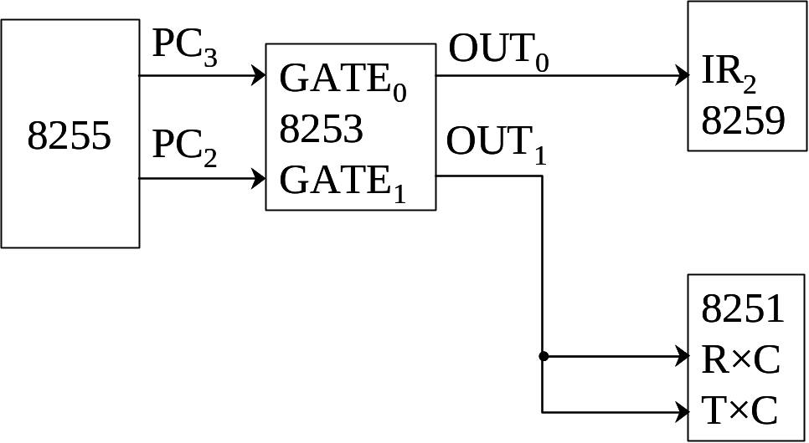

- 通道0工作在方式2—分频发生器；
通道1工作在方式3—方波速率发生器

四、程序阅读题
1、AL=01H AH=00 H BL=08H
2、(1) 从目的串中查找是否包含字符 ‘0’，若找到则停止，否则继续重复搜索。
(2) ZF=1, 说明已找到字符
ZF=0, 说明未找到字符
CX≠0，说明中途已找到字符退出
CX=0，且ZF=0说明串中无字符 ‘0’

3、 ∵ 74C3H
− 95C3H
DF00H
且有：CF=1， ZF=0， SF=1， OF=1
∴ 程序将转到L₅标号处执行。

4、 (1) 程序对8253的通道1进行初始化。
(2)计数常数为10000D，BCD计数。
(3)工作在方式3，方波速率发生器 周期=10000×1µs=10000µS=10ms

五、编程题
1、(1) MOV DX, 203H
MOV AL, 10111000B
OUT DX, AL

(2) MOV DX, 202H
IN AL, DX
MOV AH, AL
TEST AL, 80H
JNZ NEXT1
MOV DX, 203H
MOV AL, 00000011B ；对PC1置位
OUT DX， AL (2分)
NEXT1： MOV AL， AH
TEST AL， 40H
JZ NEXT2
MOV AL， 00000000B ； 对PC0复位
MOV DX， 203H
OUT DX， AL
NEXT2：……… (3分)
2、 DATA SEGMENT
BUFER DB 10，0，20，15，38，236
MAX DB 0
MIN DB 0
AVI DB 0
DATA ENDS (2分)
STACK SEGMENT PARA STACK‘STACK’
DW 100 DUP (?)
STACK ENDS
CODE SEGMENT
ASSUME CS：CODE，DS：DATA，SS：STACK (1分)

START PROC FAR
BEGIN： PUSH DS
MOV AX，0
PUSH AX
MOV AX，DATA
MOV DS，AX
LEA DI，BUFFER
MOV DX，0 ；使DH=0，DL=0
MOV CX，6
MOV AX，0 ； 和清0
MOV BH，0 ； 最大值
MOV BL，0FFH ; 最小值 (2分)
LOP1: CMP BH，[DI]
JA NEXT1 ； 若高于转移
MOV BH，[DI]； 大值→BH
NEXT1: CMP BL，[DI] ;
JB NEXT2 ； 若低于转移
MOV BL，[DI]； 小值→BL (2分)
NEXT2: MOV DL，[DI]； 取一字节数据
ADD AX，DX ; 累加和
INC DI
LOOP LOP1
MOV MAX，BH；送大值
MOV MIN， BL；送小值 (3分)
MOV DL， 6
DIV DL， ；求平均值
MOV AVI， AL；送平均值
RET
START ENDP
CODE ENDS
END BEGIN (3分)

